课时15 化学方程式书写及基本反应类型

河北8年中考命题规律

年份 | 题型 | 题号 | 考查知识点及内容 | 分值
2016 | 填空、推  断、探究 | 28(1)；31(3)  (4)；35(二) | 写化学反应方程式、注反应类型 | 1＋2＋1
2015
填空、简答 | 28(1)；31(3)(4) | 书写化学方程式 | 3
探究、计算 | 35(二)；36 | 书写化学方程式；结合锌与稀硫酸反应计算稀硫酸质量分数 | 1＋5
2014[来源:学§科§网]
填空、简答 | 28(3)；31(2)(4) | 甲烷燃烧；铁在氧气中燃烧；置换反应 | 1＋1＋1
探究、计算 | 35(二)；36 | 二氧化碳与澄清石灰水反应；结合KClO₃分解计算O₂质量和质量分数 | 1＋4
2013
选择、填空[来源:学科网ZXXK] | 3；31 | 化学方程式书写正误判断；反应类型判断 | 1＋3
探究、计算 | 35(六)；36 | 氢氧化钠的检验；NaOH与H₂SO₄反应计算NaOH质量分数 | 2＋3
2012 | 填空、计算 | 28；31；36 | 书写化学方程式；H₂O₂分解；计算溶液中溶质质量分数 | 4＋3
2011
填空、计算 | 30；31；36 | 书写化学方程式；判断反应类型；计算溶液中溶质质量分数 | 3＋3
选择 | 4 | 化学方程式书写正误判断 | 2
2010 | 选择、计算 | 3；33 | 复分解反应判断；HCl与Na₂CO₃反应；计算Na₂CO₃质量分数 | 3＋4
2009 | 选择、计算 | 3；38 | 化合反应的判断；CaCl₂与Na₂CO₃反应；计算Na₂CO₃质量分数 | 2＋4
化学方程式书写及基本反应类型是河北中考的必考内容，分值为4～8分，四种题型均有涉及，化学方程式的书写全卷一般涉及3～5个，判断类型1～2个，有关利用化学方程式的计算常结合溶质质量分数的计算一起考查。预计2017年在填空题中考查基本反应类型，在选择、填空、推断题中都会对化学方程式进行考查。

河北8年中考真题演练

INCLUDEPICTURE "C:\\Documents and Settings\\Administrator\\桌面\\中考王化学（教用）河北专版word\\命点1.TIF" \* MERGEFORMATINET INCLUDEPICTURE "C:\\Documents and Settings\\Administrator\\桌面\\中考王化学（教用）河北专版word\\命点1.TIF" \* MERGEFORMATINET  化学方程式的书写
1．(2013河北中考3题2分)下列化学方程式书写正确的是( D )
A．S＋O₂===SO₂ B．Cu＋O₂=====CuO
C．2Al＋O₂=====2AlO D．4P＋5O₂=====2P₂O₅
2．(2011河北中考4题2分)下列化学方程式的书写正确的是( D )
A．Mg＋O₂=====MgO
B．4Fe＋3O₂=====2Fe₂O₃
C．2KMnO₄===K₂MnO₄＋MnO₂＋O₂↑
D．CO₂＋Ca(OH)₂===CaCO₃↓＋H₂O
3．[2015河北中考28(1)题1分]酒精(C₂H₅OH)燃烧的化学方程式：__C₂H₅OH＋3O₂=====2CO₂＋3H₂O__。
4．[2012河北中考29(4)题1分]化学和生产、生活紧密相关。请你用所学知识回答下列问题。
沼气的主要成分是甲烷，甲烷燃烧的化学方程式为__CH₄＋2O₂=====CO₂＋2H₂O__。
INCLUDEPICTURE "C:\\Documents and Settings\\Administrator\\桌面\\中考王化学（教用）河北专版word\\命点2.TIF" \* MERGEFORMATINET INCLUDEPICTURE "C:\\Documents and Settings\\Administrator\\桌面\\中考王化学（教用）河北专版word\\命点2.TIF" \* MERGEFORMATINET  基本反应类型的判断
5．(2014河北中考31题4分)A、B、C、D、E是初中化学常见的物质，它们之间的转化关系如图1所示，部分反应条件、反应物及生成物已略去。图2所示的是A、B、D、E的相关信息(重叠部分表示两种物质的共同点)。请回答下列问题：
INCLUDEPICTURE "C:\\Documents and Settings\\Administrator\\桌面\\中考王化学（教用）河北专版word\\EA133.TIF" \* MERGEFORMATINET 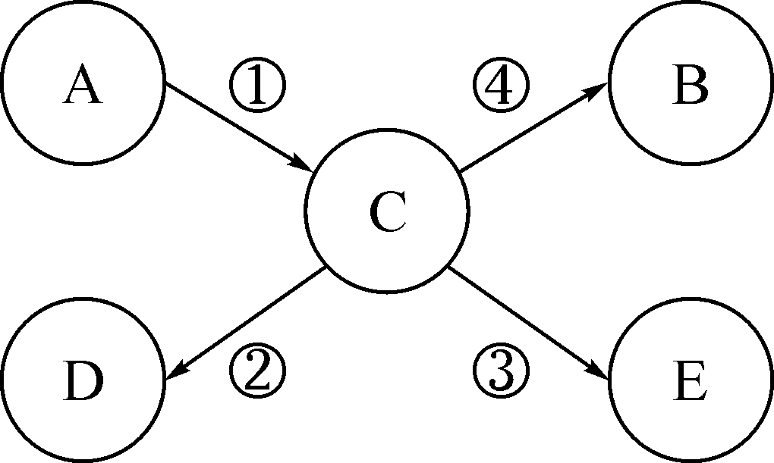图1

INCLUDEPICTURE "C:\\Documents and Settings\\Administrator\\桌面\\中考王化学（教用）河北专版word\\EA134.TIF" \* MERGEFORMATINET 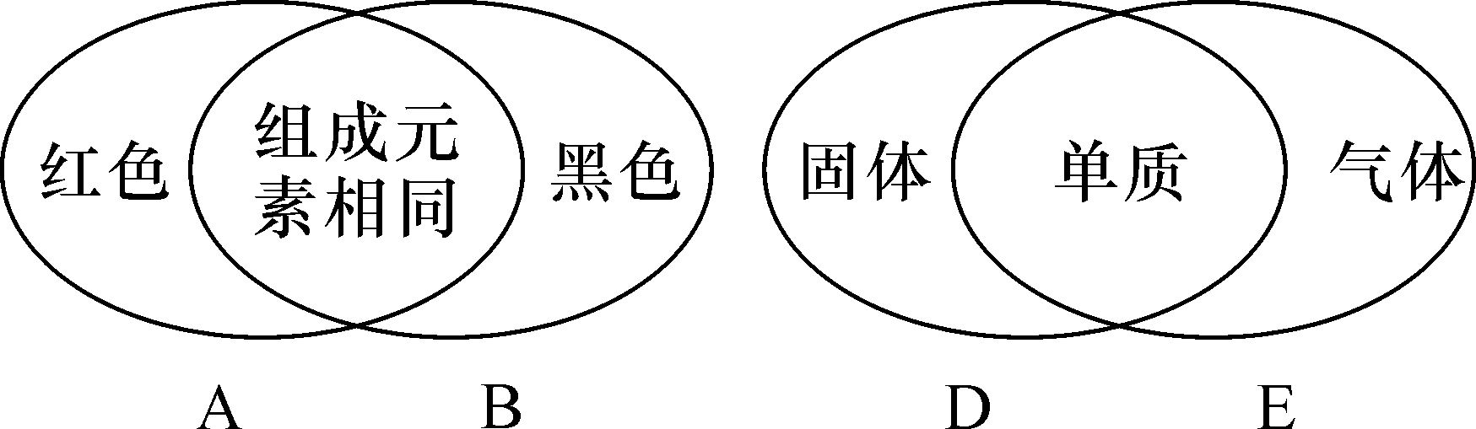图2

(1)A的化学式为__Fe₂O₃__。
(2)反应②的基本反应类型为__置换反应__。
(3)物质E的用途之一为__作燃料__。
(4)反应④的化学方程式为__3Fe＋2O₂=====Fe₃O₄__。
6．(2009河北中考3题2分)下列反应属于化合反应的是( D )
A．CuSO₄＋2NaOH===Cu(OH)₂↓＋Na₂SO₄
B．2NaHCO₃=====Na₂CO₃＋CO₂↑＋H₂O
C．Zn＋2HCl===ZnCl₂＋H₂↑
D．H₂＋Cl₂=====2HCl
INCLUDEPICTURE "C:\\Documents and Settings\\Administrator\\桌面\\中考王化学（教用）河北专版word\\命点3.TIF" \* MERGEFORMATINET INCLUDEPICTURE "C:\\Documents and Settings\\Administrator\\桌面\\中考王化学（教用）河北专版word\\命点3.TIF" \* MERGEFORMATINET  利用化学方程式进行计算
7．(2010河北中考36题5分)已知氯化钠溶液和硝酸银溶液反应生成氯化银(AgCl)沉淀和硝酸钠。为测定某生理盐水的溶质质量分数，将生理盐水样品与足量的硝酸银溶液混合，有关实验数据如下表：

 | 反应前 | 反应后
实验
数据
生理盐水样  品的质量 | 加入硝酸银溶  液的质量 | 过滤后剩余  溶液的质量
130 g | 40 g | 167.13 g
(1)反应后生成氯化银的质量为__2.87__g。
(2)计算该生理盐水的溶质质量分数。
解：设130 g生理盐水含NaCl的质量为x。
NaCl＋AgNO₃===AgCl↓＋NaNO₃
58.5 143.5
x 2.87 g
＝ x＝＝1.17 g[来源:学。科。网]
生理盐水中NaCl的质量分数为×100%＝0.9%
答：该生理盐水中NaCl的质量分数为0.9%。

中考考点清单
INCLUDEPICTURE "C:\\Documents and Settings\\Administrator\\桌面\\中考王化学（教用）河北专版word\\考点1.TIF" \* MERGEFORMATINET INCLUDEPICTURE "C:\\Documents and Settings\\Administrator\\桌面\\中考王化学（教用）河北专版word\\考点1.TIF" \* MERGEFORMATINET  化学方程式(必考点)
1．表示意义

 | 表示的意义 | 以S＋O₂=====SO₂为例
宏观 | 反应物、生成物和反应条件 | 反应物是__S__和__O₂__，生成物为__SO₂__，反应条件是__点燃__
微观 | 反应物和生成物的粒子 | 反应物是__硫原子__和__氧分子__，生成物是__SO₂分子__
质量  关系 | 反应物、生成物各物质之间的质量比 | 每__32__份质量的硫与__32__份质量的氧气完全反应，生成__64__份质量的二氧化硫
2.书写化学方程式(高频考点)

二原则 | 解析
必须以客观事实为基础。不能凭空臆造事实上不存在的物质和化学反应 | 正确写出反应物、生成物各物质的化学式，中间用“——”连接
遵守质量守恒定律，等号两边各原子的种类和数目必须相等 | 配平，使“——”两边的各种原子的种类和数目相等，再加“——”变为等号
【特别提醒】反应物、生成物的化学式易写错。如：Mg＋O₂=====MgO₂，显然MgO₂是错误的，不符合书写原则一，凭空臆造了一个客观事实不存在的氧化镁。
3．书写化学方程式的步骤(以H₂O₂分解为例)

写 | 正确写出反应物和生成物的化学式 | H₂O₂——H₂O＋O₂
配 | 配平：反应物、生成物各种原子数目相等，加“——”变为“===”号 | 2H₂O₂===2H₂O＋O₂
注 | 注条件、注生成物状态符号；气体↑或沉淀↓ | 2H₂O₂=====2H₂O＋O₂↑
【特别提醒】①H₂O₂中氧元素的化合价为－1价(过氧化物中氧元素一般为－1价)。
②反应物中有气体，生成气体不注“↑”符号，同样反应物质中有固体，生成的固体不注“↓”符号。

INCLUDEPICTURE "C:\\Documents and Settings\\Administrator\\桌面\\中考王化学（教用）河北专版word\\考点2.TIF" \* MERGEFORMATINET INCLUDEPICTURE "C:\\Documents and Settings\\Administrator\\桌面\\中考王化学（教用）河北专版word\\考点2.TIF" \* MERGEFORMATINET  基本反应类型(高频考点)
类型 | 概念 | 特点 | 表达式
化合  反应 | 由__两种__或__两种__以上物质生成一种物质的反应 | 多变一 | A＋B→AB
分解  反应 | 一种物质生成__两种__或__两种__以上其他物质的反应 | 一变多 | AB→A＋B
置换  反应 | 由一种__单质__与一种__化合物__反应生成另一种__单质__和另一种__化合物__的反应 | 单换单 | A＋BC→  AC＋B
复分解  反应 | 由__两种化合物__相互交换成分，生成另外__两种化合物__的反应 | 双交换，  价不变 | AB＋CD→  AC＋BD
【特别提醒】基本反应类型只有以上四种，中和反应属于复分解反应，通常所讲的氧化反应或还原反应，不属于基本反应类型之列。
INCLUDEPICTURE "C:\\Documents and Settings\\Administrator\\桌面\\中考王化学（教用）河北专版word\\考点3.TIF" \* MERGEFORMATINET INCLUDEPICTURE "C:\\Documents and Settings\\Administrator\\桌面\\中考王化学（教用）河北专版word\\考点3.TIF" \* MERGEFORMATINET  利用化学方程式进行计算(高频考点)
1．依据
质量守恒定律，化学方程式的意义所表示的质量关系。即反应物、生成物各物质之间有固定的质量比。
2．解题思路
写出反应的化学方程式(以方程式为核心展开解题过程)。
①根据题意，正确写出反应的化学方程式。
②推算已知量：

③设未知数
设未知数
设未知数的方法，可根据本题需要，设哪一种未知数简单，适当采用。
【特别提醒】根据需要可以设质量未知数，也可以设体积未知数。(未知数不带单位)
3．解题过程
INCLUDEPICTURE "C:\\Documents and Settings\\Administrator\\桌面\\中考王化学（教用）河北专版word\\EA153.TIF" \* MERGEFORMATINET 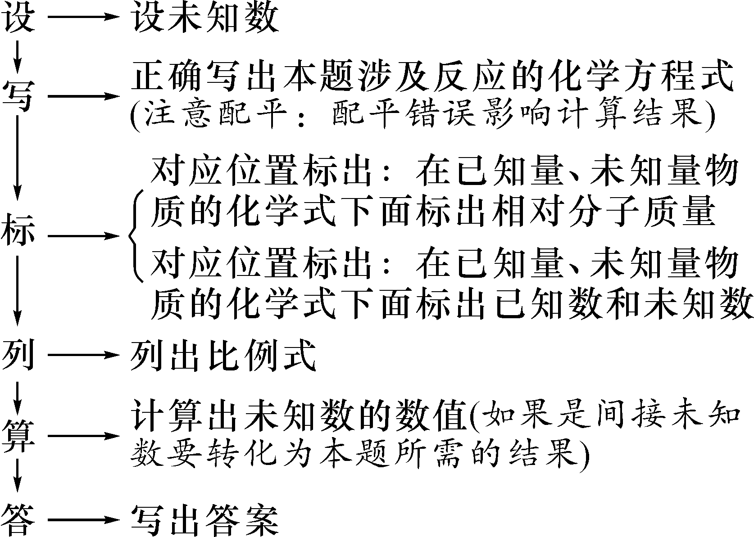
【特别提醒】按中考说明的要求，计算过程分步给分，写计算过程要全面、完整。
实例：电解18 gH₂O，生成氧气多少克。

步骤 |  | 解题过程 | 注意事项
一 | 设未知数 | 设：生成氧气的质量为x | 未知数不带单位
二 | 正确写出化学方程式
三 | 在已知量和未知量的化学式下面列出相应的相对分子质量，并标上对应已知量和未知量 |  | [来源:学科网ZXXK]
,2H₂O=====2H₂↑＋O₂↑
36 32
18 g x,
配平，注条件和符号
已知量为水18 g，带单位，未知量为x
四,列出比例式,＝,比例式中的已知量带单位
五,计算结果，写出答案,x＝16 g
答：生成氧气16 g。,计算出来的值要带单位【特别提醒】实际计算时，只需按步骤要求写出解题过程即可。
4．化学方程式计算的两种类型
(1)由一种纯净的反应物(或生成物)为已知量，计算反应物(或生成物)的质量。
(2)由一种含有杂质(杂质不参加反应)的反应物为已知量，计算反应物(或生成物)的质量。
【特别提醒】代入方程式计算的量，必须是纯净物参加反应的物质质量(纯净物的量＝含有杂质物质量×质量分数)，即杂质的质量、未参加反应的物质的质量(或剩余物)均不能代入计算。

中考重难点突破
INCLUDEPICTURE "C:\\Documents and Settings\\Administrator\\桌面\\中考王化学（教用）河北专版word\\类型1.TIF" \* MERGEFORMATINET INCLUDEPICTURE "C:\\Documents and Settings\\Administrator\\桌面\\中考王化学（教用）河北专版word\\类型1.TIF" \* MERGEFORMATINET  化学方程式的书写及类型的判断
【例1】(2016雅安中考)下列四个化学反应，对其反应类型的判断，正确的是( )
A．2CuO＋C=====2Cu＋CO₂↑是复分解反应
B．Fe₂O₃＋6HCl===2FeCl₃＋3H₂O是置换反应
C．2H₂O₂=====2H₂O＋O₂↑是分解反应
D．CH₄＋2O₂=====CO₂＋2H₂O是化合反应
【解析】碳粉还原氧化铜的反应为置换反应，A错误；盐酸与氧化铁反应不是置换反应，B错误；过氧化氢分解为分解反应，C正确；甲烷燃烧不属于基本反应类型中的任何一种，D错误。故选C。
【答案】C
INCLUDEPICTURE "C:\\Documents and Settings\\Administrator\\桌面\\中考王化学（教用）河北专版word\\练习.TIF" \* MERGEFORMATINET INCLUDEPICTURE "C:\\Documents and Settings\\Administrator\\桌面\\中考王化学（教用）河北专版word\\练习.TIF" \* MERGEFORMATINET 1.(2016新疆中考)下列表中的叙述、对应的化学方程式和所属反应类型都正确的是( D )

叙述 | 化学反应方程式 | 反应类型
A.拉瓦锡研究空气成分 | 2HgO=====2Hg＋O₂ | 分解反应
B.探究一氧化碳的还原性 | CO＋CuO=====Cu＋CO₂ | 置换反应
C.用二氧化碳制作碳酸饮料 | CO₂＋H₂O===H₂CO_{3[来源:学科网ZXXK]} | 化和反应
D.服用含氢氧化铝的药物治疗胃酸过多 | Al(OH)₃＋3HCl===AlCl₃＋3H₂O | 复分解  反应
2.(2015石家庄28中二模)按要求书写下列反应的化学方程式：
(1)实验室制取氢气的反应原理：__Zn＋H₂SO₄===ZnSO₄＋H₂↑__。
(2)氢氧化钠能与二氧化硫反应：__2NaOH＋SO₂===Na₂SO₃＋H₂O__。
(3)焊接工人在焊接前常用盐酸除去铁制品表面的铁锈__Fe₂O₃＋6HCl===2FeCl₃＋3H₂O__，但浸泡的时间过长，铁制品被腐蚀__Fe＋2HCl===FeCl₂＋H₂↑__。
INCLUDEPICTURE "C:\\Documents and Settings\\Administrator\\桌面\\中考王化学（教用）河北专版word\\类型2.TIF" \* MERGEFORMATINET INCLUDEPICTURE "C:\\Documents and Settings\\Administrator\\桌面\\中考王化学（教用）河北专版word\\类型2.TIF" \* MERGEFORMATINET  利用化学方程式进行计算
【例2】(2015兰州二模)把一定质量的a、b、c、d四种物质放入一密闭容器中，在一定条件下反应一段时间后，测得反应后各物质的质量如下。下列说法中正确的是( )

物质 | a | b | c | d
反应前的质量(g) | 6.4 | 3.2 | 4.0 | 2.8
反应后的质量(g) | 5.2 | x | 7.2 | 2.8
A．a和c是反应物 B．d一定是催化剂
C．x＝2.0 g D．该反应是化合反应
【解析】根据质量守恒定律，可计算出反应后b的质量：6.4 g＋3.2 g＋4.0 g＋2.8 g－5.2 g－7.2 g－2.8 g＝1.2 g，所以该反应中，质量减小的是a和b，c的质量增加，d的质量不变，所以该反应的反应物为a和b，生成物为c，该反应是化合反应，由于无法判断d的存在对该反应的反应速率是否有影响，不一定是催化剂，也有可能是不参与反应的杂质。
【答案】D
INCLUDEPICTURE "C:\\Documents and Settings\\Administrator\\桌面\\中考王化学（教用）河北专版word\\练习.TIF" \* MERGEFORMATINET INCLUDEPICTURE "C:\\Documents and Settings\\Administrator\\桌面\\中考王化学（教用）河北专版word\\练习.TIF" \* MERGEFORMATINET 3.(2016盐城中考)一定条件下，在一个密闭容器内发生某反应，测得反应前后各物质的质量如图所示，下列说法正确的是( D )
INCLUDEPICTURE "C:\\Documents and Settings\\Administrator\\桌面\\中考王化学（教用）河北专版word\\YF122.TIF" \* MERGEFORMATINET 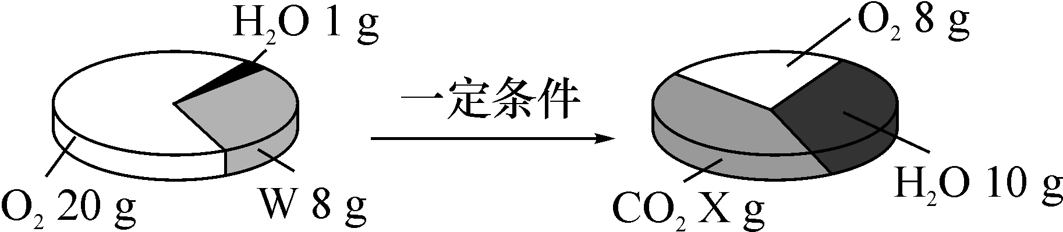
A．X的值为22
B．该反应属于置换反应
C．W由碳、氢两种元素组成
D．W中碳、氢元素原子个数比为1∶4
4．(2014唐山路北区一模)某碳酸钠样品中含有少量氯化钠。现称量该样品11 g放入烧杯中，再加入50 g稀盐酸，恰好完全反应，称得烧杯中的溶液质量为56.6 g。请计算：所用盐酸的溶质的质量分数。
解：根据质量守恒定律，可知样品中碳酸钠与稀盐酸生成二氧化碳质量为11 g＋50 g－56.6 g＝4.4 g。设恰好完全反应所需HCl的质量为x
Na₂CO₃＋2HCl===2NaCl＋H₂O＋CO₂↑
73 44
x 4.4 g
＝ x＝7.3 g
盐酸的溶质的质量分数为×100%＝14.6%
答：所用盐酸的溶质的质量分数为14.6%。

中考备考方略

一、选择题
1．(2014南京中考)根据化学方程式不能获得的信息是( B )
A．该反应中的反应物和生成物
B．化学反应的快慢
C．反应发生所需要的条件
D．参加反应的各粒子的相对数量
2．(2016巴中中考)下列反应的化学方程式书写完全正确的是( B )
A．铁在氧气中燃烧2Fe＋3O₂=====2Fe₂O₃
B．盐酸除铁锈Fe₂O₃＋6HCl===2FeCl₃＋3H₂O
C．密闭容器中燃烧红磷验证质量守恒定律2P＋O₂=====P₂O₅
D．CO还原氧化铁Fe₂O₃＋3CO===2Fe＋3CO₂
3．(2016南宁中考)下列关于化学方程式4P＋5O₂=====2P₂O₅的读法，错误的是( B )
A．磷和氧气在点燃的条件下反应生成五氧化二磷
B．在点燃的条件下，每4体积的磷和5体积的氧气完全反应，生成五氧化二磷
C．在点燃的条件下，每4个磷原子和5个氧气分子结合生成2个五氧化二磷分子
D．在点燃的条件下，每124份质量的磷和160份质量的氧气完全反应，生成284份质量的五氧化二磷
4．(2016泰安中考)在一个密闭容器中放入X、Y、Z、W四种物质，在一定条件下发生化学反应，一段时间后，测得相关数据如下表，下列关于此反应的认识，正确的是( D )

物质 | X | Y | Z | W
反应前的质量/g | 10 | m | 8 | 7
反应后的质量/g | 2 | 3 | 30 | 25
A.若W为水，则X或Y必定为酸或碱
B．若X为化合物，Y为单质，则该反应一定为置换反应
C．m的数值为32
D．参加反应的X与Y的质量比为1∶4
5．(2016怀化中考)将一定质量的a、b、c、d四种物质放入一密闭容器中，在一定条件下反应一段时间后，测得各物质的质量如表：

物质 | a | b | c | d
反应前的质量/g | 6.4 | 14.0 | 3.2 | 1.0
反应一段时间后的质量/g | 10.0 | 7.2 | x | 1.0
下列有关说法正确的是( C )
A．a和b是反应物 B．x＝3.2
C．该反应属于分解反应 D．d一定是催化剂
6．(2016湘潭中考)在一密闭容器中加入甲、乙、丙、丁四种物质，在一定条件下发生化学反应，测得反应前及t₁、t₂时各物质质量变化情况如图所示，下列说法错误的是( D )
INCLUDEPICTURE "C:\\Documents and Settings\\Administrator\\桌面\\中考王化学（教用）河北专版word\\YF122A.TIF" \* MERGEFORMATINET 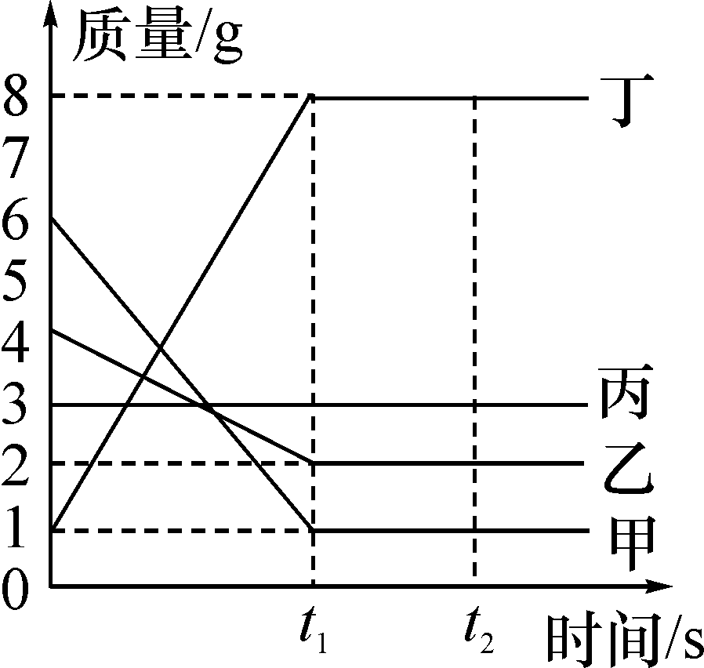
A．该反应为化合反应
B．丙可能是该反应的催化剂
C．该化学反应中甲、丁的质量变化之比为5∶7
D．该化学反应中乙、丁的质量变化之比为1∶4
二、填空题
7．(2015石家庄28中中考模拟)某同学在敞口容器中做了两个实验：一是氧化汞(HgO)受热分解生成汞和氧气；二是铝粉在氧气中燃烧生成固体氧化铝。他准确称量了反应前后容器及所盛物质的质量，发现反应前后质量都发生了变化。请填空：
(1)铝粉燃烧生成氧化铝的质量比参加反应铝粉的质量__大__(选填“大”“小”或“不变”)。
(2)你认为这两个反应是否遵循质量守恒定律？
__是__(选填“是”或“否”)。
(3)请写出氧化汞受热分解的化学方程式：__2HgO=====2Hg＋O₂↑__。
8．(2016湘潭中考)在一定条件下，A、B能发生化学反应生成C和D，其微观示意图如下：
INCLUDEPICTURE "C:\\Documents and Settings\\Administrator\\桌面\\中考王化学（教用）河北专版word\\YF128.TIF" \* MERGEFORMATINET 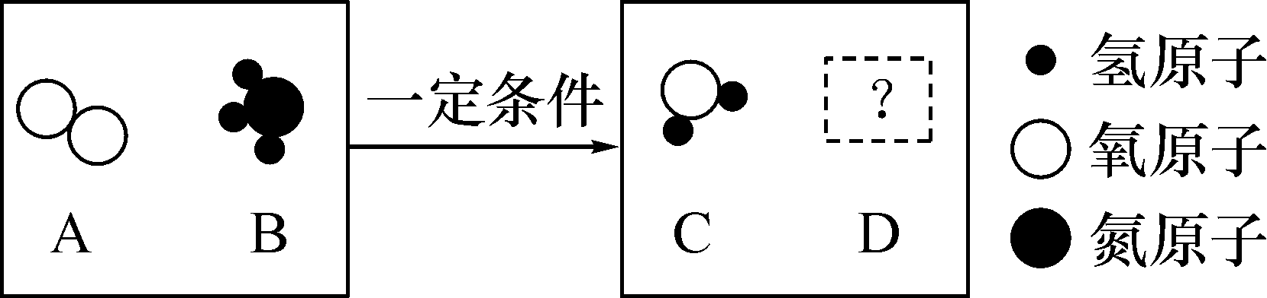
(1)若D为空气中体积分数最大的气体，则该反应中生成C和D的质量比为__27∶14__。
(2)若D为氧化物，且A、B的分子个数比为5∶4，则该反应的化学方程式为__4NH₃＋5O₂=====6H₂O＋4NO__。
9．(2015河南中考)在点燃条件下，2.6 g C₂H₂与7.2 g O₂恰好完全反应，生成6.6 g CO₂、1.8 g H₂O和x g CO。则x＝__1.4__；化学方程式为__4C₂H₂＋9O₂=====6CO₂＋4H₂O＋2CO__。
三、计算应用题
10．(2016海港区理综模拟)某同学向过氧化氢溶液中加入二氧化锰制取氧气，相关数据如下：

反应前物质的质量/g | 充分反应后物  质的质量/g
过氧化氢溶液 | 二氧化锰 | 固体与液体混合物质量
102.0 | 0.1 | 99.7
请计算：
(1)该同学制得氧气的质量。
(2)该同学所用过氧化氢溶液的溶质质量分数。
解：(1)生成氧气的质量为102 g＋0.1 g－99.7 g＝2.4 g。
(2)设所用过氧化氢溶液中溶质的质量为x。
2H₂O₂=====2H₂O＋O₂↑
68 32
x 2.4 g
＝，x＝5.1 g
过氧化氢溶液的溶质质量分数为×100%＝5%
答：该同学所用过氧化氢溶液的溶质质量分数为5%。
11．(2016恩施中考)牙膏中的摩擦剂约占牙膏成分的50%，主要用于增强牙膏对牙齿的摩擦作用和去污效果，牙膏摩擦剂一般由①CaHPO₄，②CaCO₃，③Al(OH)₃，④SiO₂中的一种或几种组成。
(1)根据上述信息，推测牙膏中的摩擦剂应具备的性质有__②③⑥__(填序号)。
①易溶于水 ②难溶于水 ③坚硬 ④柔软
⑤颗粒较大 ⑥颗粒较小
(2)已知某品牌牙膏中的摩擦剂是CaCO₃和SiO₂(不与稀盐酸反应)中的一种或两种物质，将适量的该牙膏溶于水、静置后过滤，向所得固体中加入足量稀盐酸，观察到的实验现象是__固体部分溶解，有气泡产生__，则证明该牙膏中的摩擦剂是CaCO₃和SiO₂的混合物。
INCLUDEPICTURE "C:\\Documents and Settings\\Administrator\\桌面\\中考王化学（教用）河北专版word\\YF129.TIF" \* MERGEFORMATINET 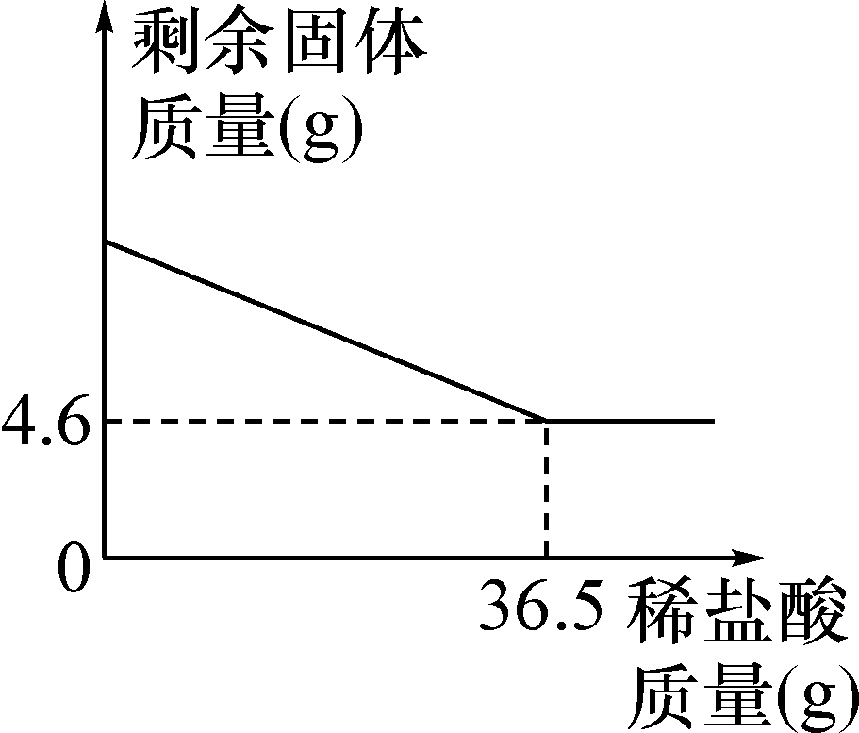
(3)取20 g该牙膏样品充分溶解、静置、过滤，用10%的稀盐酸测定得到的固体成分。测定过程中，剩余固体和加入稀盐酸的质量分别如图所示，试计算该牙膏中摩擦剂的质量分数是多少？
解：剩余的固体是二氧化硅，其质量为4.6 g。
设摩擦剂中碳酸钙的质量是x。
CaCO₃＋2HCl===CaCl₂＋H₂O＋CO₂↑
100 73
x 36.5 g×10%
＝，x＝5 g
该牙膏中摩擦剂的质量分数是：×100%＝48%
答：牙膏中摩擦剂的质量分数为48%。
12．(2012河北中考)为测定实验室中某过氧化氢溶液的溶质质量分数，小明取25.0 g过氧化氢溶液放入烧杯中，然后进行如图所示的实验。
INCLUDEPICTURE "C:\\Documents and Settings\\Administrator\\桌面\\中考王化学（教用）河北专版word\\EA151.TIF" \* MERGEFORMATINET 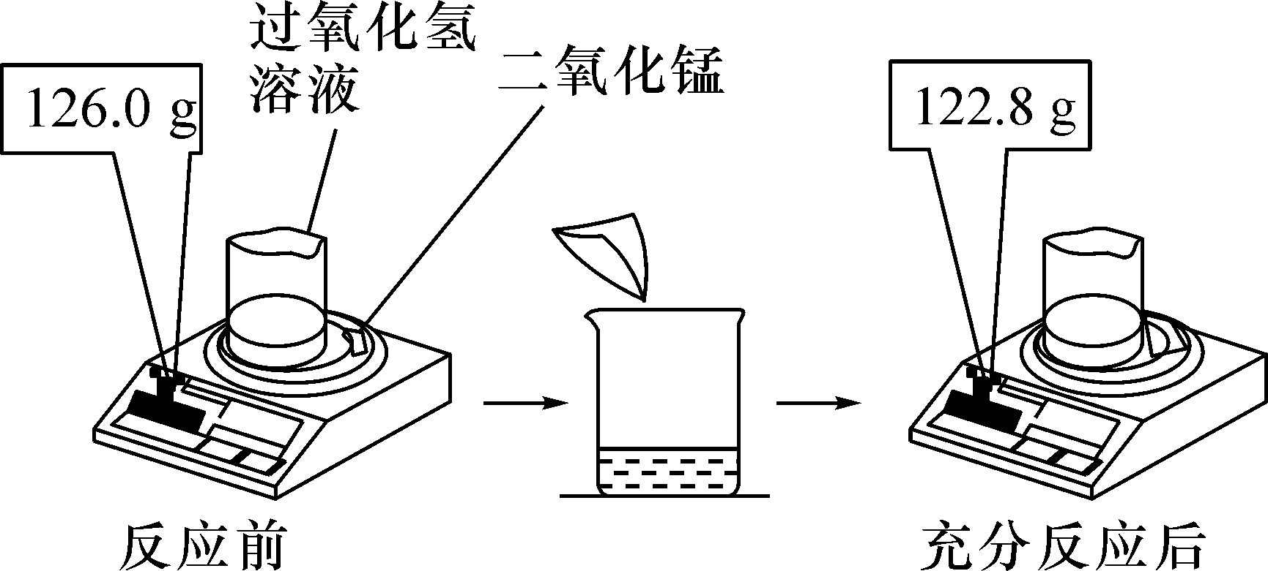
请计算：
(1)反应后产生气体的质量为__3.2__g。
(2)此过氧化氢溶液的溶质质量分数。
解：设过氧化氢的质量为x。
2H₂O₂=====2H₂O＋O₂↑
68 32
x 3.2 g
＝
x＝6.8 g
此过氧化氢溶液的溶质质量分数为×100%＝27.2%
答：此过氧化氢溶液的溶质质量分数为27.2%。

